PENGERTIAN DAN IDENTIFIKASI SENSOR

A.Tujuan Pembelajaran 1
Setelah membaca modul ini saudara diharapkan:
- Dapat menyebutkan pengertian sensor
- Dapat mengklasifikasi jenis - jenis sensor dan penggunaannya

B.Uraian materi 1
1.Pengertian dan Identifikasi Transduser dan Sensor
Transduser dapat didefinisikan sebagai suatu peranti yang dapat mengubahsuatu energi ke bentuk energi yang lain. Bagian masukan dari transduser disebut“sensor”, karena bagian ini dapat mengindera suatu kuantitas fisik tertentu danmengubahnya menjadi bentuk energi yang lain.
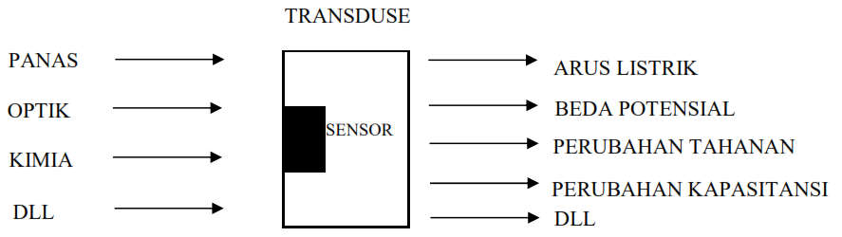
Gambar 1. Masukan dan Keluaran Transduser

2.Klasifikasi Sensor
Transduser dapat dikelompokkan berdasarkan beberapa hal antara lain:
- Pemakaiannya / penggunaannya
- Motode Pengubahan energi
- Sifat – sifat dasar dari sinyal keluaran
Semua pengelompokkan ini biasanya memperlihatkan daerah yang saling melengkapi, sangat sulit untuk membedakan secara tajam klasifikasi berdasarkan hal diatas.
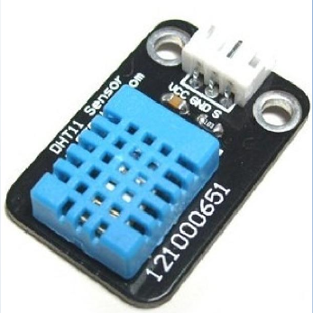  DHT11 adalah modul sensor suhudan kelembaban udara relative dalam satu paket. Modul inimemerlukan konsumsi daya yangrendah sehingga cocok digunakanuntuk aplikasi data logger dengancatu daya batere. Modul inimemiliki stabilitas yang dijamindalam jangka waktu yang lamaserta output yang terkalibrasi,sehingga cocok digunakan sebagaisensor untuk data logger suhu  dan kelembaban udara | a.Klasifikasi Sensor Berdasarkan pemakaian atau penggunaannya  Berdasarkan pemakaian atau penggunaannya, sensordapat dikelompokkan menjadi tiga bagian, antara lain:  - Sensor Thermal (suhu)  - Sensor Mekanis  - Sensor Optik (cahaya)  Sensor thermal adalah sensor yang digunakan untukmendeteksi gejala perubahan panas / suhu / temperatur padasuatu dimensi benda padat, cair atau gas. Contohnya sepertithermocouple, RTD, thermistor, bimetal, IC sensor LM35.  Sensor mekanis adalah sensor yang mendeteksiperubahan gerak mekanis seperti perpindahan ataupergeseran, posisi gerak lurus dan melingkar, tekanan, aliran,level, dan sebagainya. Contoh sraingage, LVDT (LinearVariabel Diferensial Transformer), proksimiti, potensiometer,Loadcel, Bourdon Tube, Piezo Elektrik dan sebagainya.

Sensor optik atau cahaya adalah sensor yangmendeteksi perubahan cahaya dari sumber cahaya, pantulan cahaya, ataupun bias cahayayang mengenai benda atau ruangan.Contoh Fotodioda, LDR, Fotofoltaic, Cell FotoEmisive, Foto Multypier, Foto Transistor.

b.Klasifikasi Sensor Berdasarkan Metoda Pengubahan Energinya

Berdasarkan metoda pengubahan energinya, transduser dan sensor dapat diklasifikasikan menjadi dua jenis (William D.C, 1993), yakni:

- Jenis transduser jenis pembangkit sendiri (Self Generating Type)yang menghasilkan tegangan atau arus analog bila dirangsang dengan suatu bentukfisis energi, transduser jenis ini tidak memerlukan daya dari luar untukmendapatkan atus atau tegangan analog tersebut. Contoh Thermocouple,Fotofoltaic.
- Transduser yang memerlukan daya dari luar untuk mendapatkan tegangan danarus keluaran disebut transduser pasif. Contoh thermistor, RTD, LVDT,straingage.

Tabel berikut menyajikan prinsip kerja serta pemakaian transduser dan metoda
pengubahan energinya

Tabel 1. Kelompok Transduser (William D.C, 1993)
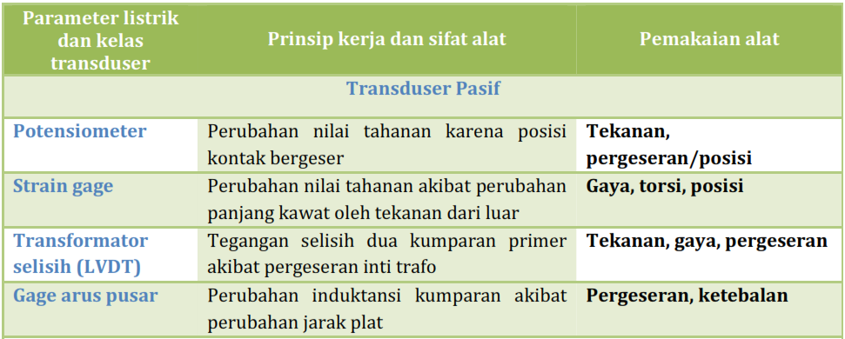
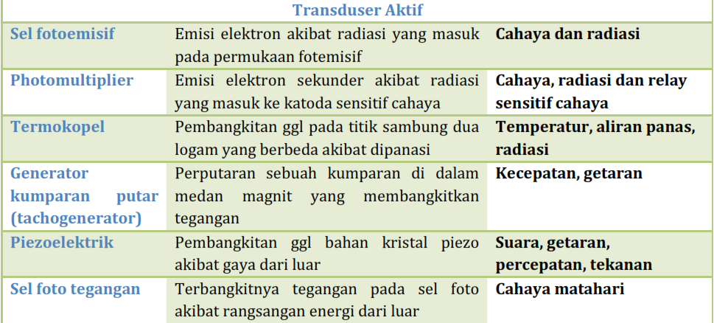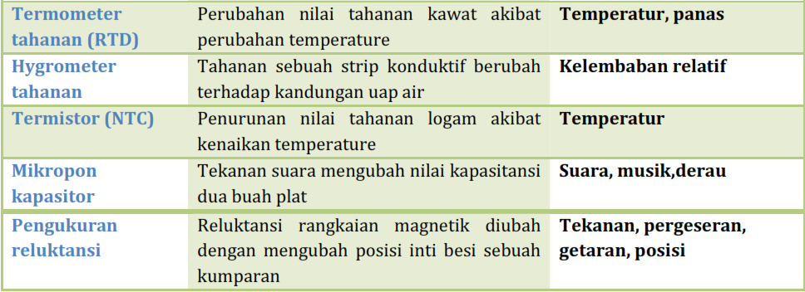

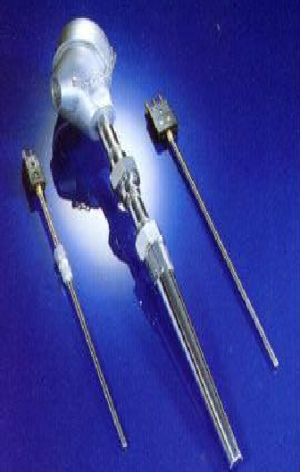  Resistance Temperature Detectors  Operating on the principle that resistance of any given metalchanges with temperature,Thermo Electric RTD's are thesensors of choice in applicationswhere accuracy, stability andrepeatability are critical. Tomaximize linearity andtemperature ranges, ThermoElectric specializes in the use ofhigh-purity platinum elements. Inaddition, a special hightemperature platinum RTD'Sdelivers high stability anddurability at 650°C (1202°F).Thermo Electric RTD's areavailable in diverseconfigurations with two-,three-and fourwire construction rangingfrom -200°C to 650°C (-328°F to1202°F). Tolerances meet thestandards of ASTM E1137 GradeA or B and IEC 751 Class A or B. depending on your needs | c.Klasifikasi Sensor Berdasarkan Sifat – Sifat Dasar  Keluaran  Berdasarkan sifat – sifat dasar keluaran transduser dan sensor dapat diklasifikasikan menjadi lima jenis, yakni:  1.Perubahan resistansi  Besaran-besaran yang diindera manghasilkan perubahanresistansi pada keluarannya, contohnya:  - RTD (Resistance Thermal Detector). Prinsip kerja dariRTD ini adalah mengubah besaran temperature menjadiperubahan tahanan listrik  - Strain gage. Prinsip kerja dari Strain gage ini adalahmengubah besaran tekanan menjadi perubahan tahananlistrik  - Thermistor. Prinsip kerja dari Thermistor ini adalahmengubah besaran temperature menjadi perubahantahanan listrik  2.Perubahan Kapasitansi  Besaran-besaran yang diindera manghasilkan perubahan kapasitansi pada keluarannya, contohnya adalah Transduseryang digunakan untuk mendeteksi perubahan kelembabanrelatif. Prinsip kerja dari transduser ini berdasar pada perubahankelembaban akan mengakibatkan perubahan konstantadielektrik medium dan perbahan konstanta dielektrik mediumakan mengakibatkan perubahan kapasitansi.  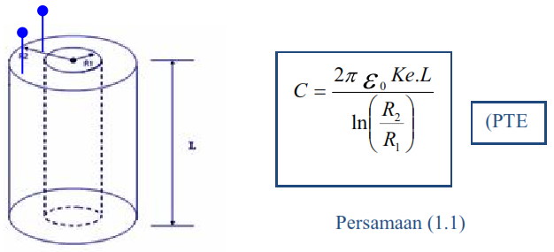  Gambar 2. Kapasitor Tabung sebagai Sensor

Dari persamaan di atas dapat dianalisasebagai berikut, sebuah kapasitor hargakapasitansinya dipengaruhi oleh medium yakni suatu medium akan mempengaruhi harga konstanta dielektrik (Ke) salah satu kondisi fisis yang dapat mempengaruhi keadaanmedium adalah kelembaban relatif, kelembaban relatif tersebut akanmempengaruhikonstanta dielektrik dan pada akhirnya akan mempengaruhi kapasitansi dari sebuahkapasitor yang dirancang khusus kontak dengan medium, dengan demikian transduserkapasitor dapat mendeteksi kelembaban medium disekitarnya. (untuk PTE)

3.Perubahan Induktansi
Besaran-besaran yang diindera manghasilkan perubahan induktansi pada keluarannya, contohnya adalah Transduser yang digunakan untuk mendeteksi perubahangaya. Prinsip kerja dari transduser ini adalah dengan mengubah induktansi dari sepasangkumparan atau dengan mengubah induktansi kumparan tunggal. Dengan mengubahjangkar feromagnetik yang digeser oleh gaya yang akan diukur, dengan mengubahfermeabilitas medium.

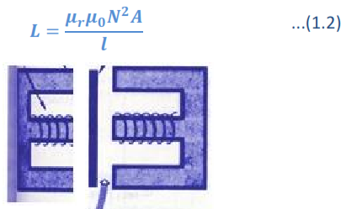
Gambar 3. Induktor Kumparan Dobel
(William D.C, 1993)

Dari persamaan dan gambar di atas sebuah induktor dapat digunakan untuk mendeteksi pergeseran benda, benda yang digeser – geser akan mempengaruhi konstanta permeabilitas dari induktor tersebut, menggeser benda sama artinya dengan mengubah µ_{r}sehingga harga induktansi akan berubah (untuk PTE).

4.Menghasilkan Arus Listrik
Besaran-besaran yang diindera manghasilkan perubahan arus padakeluarannya, contohnya Fotolistrik.Prinsip kerja dari transduser ini adalah denganmengubah intensitas listrik menjadi arus listrik.
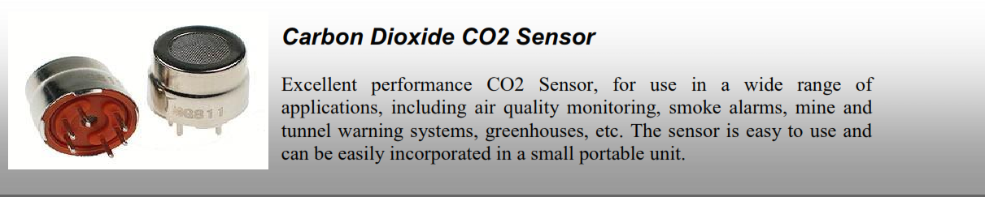
5.Menghasilkan Tegangan Listrik
Besaran-besaran yang diindera manghasilkan perubahan tegangan pada keluarannya, contohnya:
- Thermokopel. Prinsip kerja dari transduser ini adalah dengan mengubah temperatur menjadi tegangan listrik.
- Tacho Generator. Prinsip kerja dari transduser ini adalah dengan mengubah kecepatan putaran menjadi tegangan listrik.

C.Rangkuman 1

Transduser dapat didefinisikan sebagai suatu peranti yang dapat mengubah suatu energi ke bentuk energi yang lain.
- Transduser dapat dikelompokkan berdasarkan beberapa hal antara lain: pemakaiannya / penggunaannya, motode pengubahan energi, dan sifat – sifatdasar dari sinyal keluaran
- Berdasarkan pemakaian atau penggunaannya, sensor dapat dikelompokkan menjadi tiga bagian, antara lain: sensor thermal (suhu), sensor mekanis, dansensor optik (cahaya)
- Berdasarkan metoda pengubahan energinya, transduser dan sensor dapat diklasifikasikan menjadi dua yakni transduser jenis pembangkit sendiri (SelfGenerating Type) dan transduser yang memerlukan daya dari luar(transduser pasif).
- Berdasarkan sifat – sifat dasar keluaran transduser dan sensor dapatdiklasifikasikan menjadi lima jenis, yakni: perubahan resistansi, perubahan kapasitansi, perubahan induktansi, menghasilkan arus listrik, danmenghasilkan tegangan listrik.

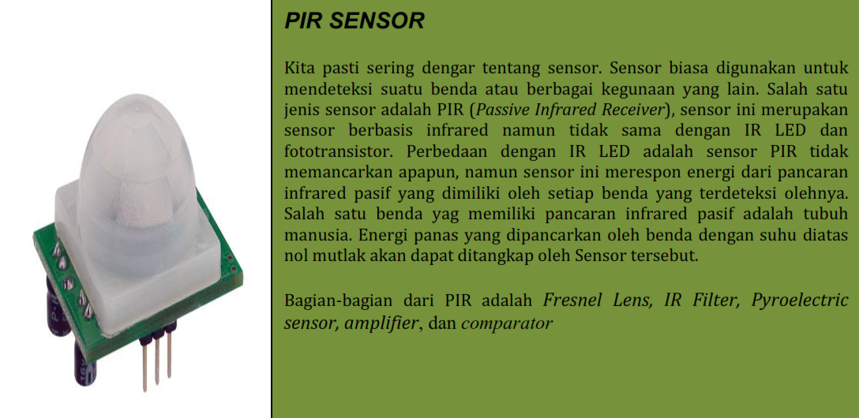

MENJELASKAN CARA KERJA SENSOR

A.Tujuan Pembelajaran 2
Setelah membaca modul ini diharapkan :
- Dapat menyebutkan persyaratan umum dalam memilih sensor dan transduser
- Dapat menjelaskan cara kerja sensor sesuai dengan besaran energi yang diubah
- Dapat menganalisis prinsip kerja sensor.

B.Uraian materi 2

Pendahuluan
AC. Srivastava, (1987), mengatakan temperatur merupakan salah satu dari empat besaran dasar yang diakui oleh Sistem Pengukuran Internasional (TheInternational Measuring System). Lord Kelvin pada tahun 1848 mengusulkan skala temperature termodinamika pada suatu titik tetap triple point, dimana fase padat, cair dan uap berada bersama dalam equilibrium, angka ini adalah 273,16 K (derajatKelvin) yang juga merupakan titik es. Skala lain adalah Celcius, Fahrenheit danRankine dengan hubungan sebagai berikut:

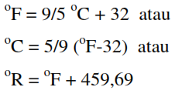

Yayan I.B, (1998), mengatakan temperatur adalah kondisi penting dari suatusubstrat. Sedangkan “panas adalah salah satu bentuk energi yang diasosiasikan denganaktifitas molekul-molekul dari suatu substrat”. Partikel dari suatu substrat diasumsikanselalu bergerak.Pergerakan partikel inilah yang kemudian dirasakan sebagai panas.

Sedangkan temperatur adalah ukuran perbandingan dari panas tersebut.Pergerakan partikel substrat dapat terjadi pada tiga dimensi benda yaitu:
- Benda padat,
- Benda cair dan
- Benda gas (udara)

Aliran kalor substrat pada dimensi padat, cair dan gas dapat terjadi secara :
- Konduksi, yaitu pengaliran panas melalui benda padat (penghantar) secara kontak langsung
- Konveksi, yaitu pengaliran panas melalui media cair secara kontak langsung
- Radiasi, yaitu pengaliran panas melalui media udara/gas secara kontak tidak langsung

Pada aplikasi pendeteksian atau pengukuran tertentu, dapat dipilih salah satu tipe
sensor dengan pertimbangan :
- Penampilan (Performance)
- Kehandalan (Reliable) dan
- Faktor ekonomis ( Economic)

1.Peryaratan Umum Sensor dan Transduser
Sensor atau transduser dapat digukanan sebagai bagian dari sistem instrumentasi (Pengukuran) dan dapat pula digunakan untuk kepentingan pengendalian (kontrol).Maka dalam memilih peralatan sensor dan transduser yang tepat dan sesuai dengansistem yang akan disensor maka perlu diperhatikan persyaratan umum sensor berikut ini: (D Sharon, dkk, 1982)
- Linearitas
Linier dalam hal ini dimaksudkan hubungan antara besaran input yang dideteksi menghasilkan besaran output dengan hubungan berbanding lurus dan dapatdigambarkan secara gravik membentuk garis lurus. Ada banyak sensor yangmenghasilkan sinyal keluaran yang berubah secara kontinyu sebagai tanggapan terhadapmasukan yang berubah secara kontinyu.Sebagai contoh, sebuah sensor panas dapatmenghasilkan tegangan sesuai dengan panas yang dirasakannya.Dalam kasus sepertiini, biasanya dapat diketahui secara tepat bagaimana perubahan keluaran dibandingkan dengan masukannya berupa sebuah grafik.Gambar 3 memperlihatkan hubungan dari dua buah sensor panas yang berbeda.Garis lurus pada gambar 3(a).memperlihatkan tanggapan linier, sedangkan padagambar 3(b). adalah tanggapan non-linier.
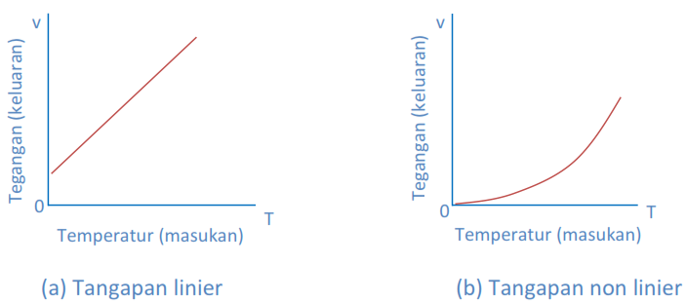
Gambar 4. Keluaran dari transduser panas (D Sharon dkk,1982)

- Sensitivitas  Perbandingan antara sinyal keluaran atau respontransduser terhadap perubahan masukan atau variableyang diukur. Sensitivitas akan menunjukan seberapajauh kepekaan sensor terhadap kuantitas yang diukur.Beberepa sensor panas dapat memiliki kepekaan yangdinyatakan dengan “volt per ⁰C”, yang berartiperubahan temperature satu derajat pada masukan akanmenghasilkan perubahan beda potensial beberapa voltatau mv pada keluarannya. Sensor panas lainnya dapatsaja memiliki kepekaan. Apabila tanggapannya linier,maka sensitivitasnya juga akan sama untuk jangkauan pengukuran keseluruhan. Sensor dengan tanggapan padagambar 3(b) akan lebih peka pada temperatur yangtinggi dari pada temperatur yang rendah. | 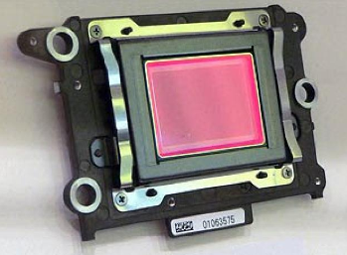  Sensor, baik CCD maupun CMOS, adalah komponen utama dari sebuahkamera digital, yaitu berupa sekepingcip silikon yang tersusun atas jutaanpiksel yang peka cahaya. Pada saatgambar yang datang dari lensa mengenai sensor maka tiap-tiappiksel tersebut akan menangkap energi cahaya yang datang dan merubahnya menjadi besaran sinyal tegangan.  Seberapa sensitif sensor mampu menangkap cahaya inilah yang dinyatakan oleh besaran ISO. Setiapsensor memiliki nilai ISO dasar/ISO normal yaitu nilai sensitivitas terendah dari sensor yang umumnya ekuivalen dengan ISO50 hinggaISO200 (tergantung jenis dan merk kamera). Pada nilai ISO normal ini kepekaan sensor terhadap cahayaberada pada level terendah sehinggadibutuhkan cukup banyak cahayauntuk mendapatkan foto dengan exposure yang tepat. Oleh karena itu umumnya ISO normal hanya dipakaisaat pemotretan outdoor di siang hari

- Tanggapan Waktu
Tanggapan waktu pada sensor menunjukan seberapa cepat tanggapannya terhadap perubahan masukan. Sebagai contoh, instrumen dengan masukkan step input. Padagambar 4 grafik 1 menunjukkan respon yang paling cepat dibanding dengan dua grafiklainnya, sedangkan grafik 3 menunjukkan respon yang paling lambat dibandingakandengan grafik yang lainnya.

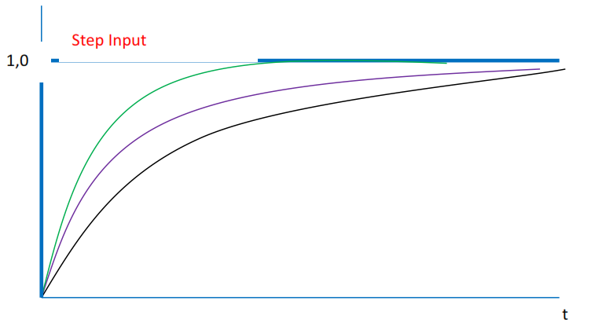
Gambar 5. Grafik tanggapan waktu dari berbagai transduser

- Jangkauan
Salah satu kriteria untuk memilih sensor adalah kesanggupan mengindera sesuai dengan yang diperlukan. Misalnya sebuah alat ukur akan digunakan untuk pengukuransuhu disekitar kamar yaitu antara -35ºC sampai 150ºC dilihat dari jangkauan ukurnyadapat dipilih sensor NTC, PTC, transistor, dioda dan IC hibrid.

William D.C, (1993), mengatakan hal yang perlu diperhatikan dalam memilih sensor yang tepat adalah dengan mengajukan beberapa pertanyaan berikut ini:
- Besaran fisis apa yang akan diindera?
- Prinsip transduser yang mana yang paling baik digunakan untuk mengindera besaran ini?
- Berapa ketelitian yang diinginkan pada penginderaan ini?
- Bagiamana kondisi lingkungan : efek temperatur, goncangan, dan getaran?
- Apakah memenuhi nilai ekonomis?
- Apakah ukuran fisik sensor cukup memenuhi untuk dipasang pada tempat yangdiperlukan?

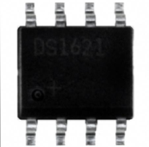 | DS1621  DS1621 merupakan salah satu sensor suhu yang menggunakan komunikasi I2C dalam pembacaannya. sensor produksi Dallas Semiconductor ini cukup bagus karena bisa membaca antara range -55 sampai 125 C. Resolusi yang digunakan dalam project ini sebesar 0,5 C. Sensor ini kebanyakan digunakan untuk pengukuran suhu permukaan object, misalkan suhu heatsink dan sebagainya

2.Cara Kerja Sensor

Sensor Suhu/ Thermal
Sensor thermal adalah sensor yang digunakan untuk mendeteksi gejala perubahan panas / suhu / temperatur pada suatu dimensi benda padat, cair atau gas. Beberapa sensorsuhu antara lain: thermocouple, RTD, thermistor, IC sensor LM35.

- Termokopel
Termokopel adalah sensor yang dapat mengubah besaran panas dengan keluaran berbentuk beda potensial. Susunan sensor termokopel terdiri dari sepasang kawat logamyang tidak sama dihubungkan bersama-sama pada satu ujung yang akan menginderapanas dan berakhir pada ujung lain yang dipertahankan pada suatu temperature konstanyang diketahui (temperature referensi). Susunan bahan termokopel secara bagan dapatdilihat pada gambar 5.di bawah ini.

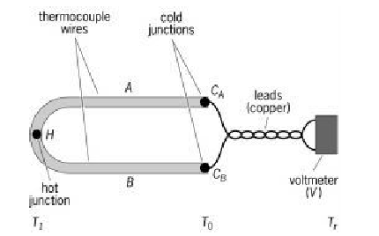
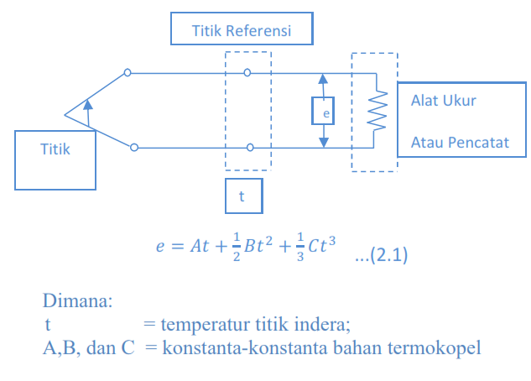
Gambar 6. Rangkaian Dasar Termokopel

Prinsip Kerja
Kerapatan elektron untuk setiap bahan logam berbeda tergantung dari jenis logam. Jika dua batang logam disatukan salah satu ujungnya, dan kemudian dipanaskan,maka elektron dari batang logam yang memiliki kepadatan tinggi akan bergerak kebatang yang kepadatan elektronnya rendah, dengan demikian terjadilah perbedaan tegangan diantara ujung kedua batang logam yang tidak disatukan atau dipanaskan.Besarnya termolistrik atau beda potensial yang dihasilkan menurut T.J Seeback (1821)yang menemukan hubungan perbedaan panas (T1dan T2) dengan gaya gerak listrik yangdihasilkan E, Peltir(1834), menemukan gejala panas yang mengalir dan panas yangdiserap pada titik hot-juction dan cold-junction, dan Sir William Thomson,menemukan arah arus mengalir dari titik panas ke titik dingin dan sebaliknya, sehinggaketiganya menghasilkan rumus sbb:
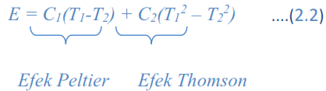

Dimana 37,5 dan 0,045 merupakan dua konstanta C1 dan C2 untuk termokopel tembaga/konstanta.

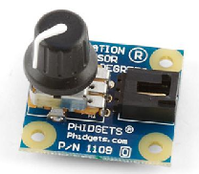  The 1109 can be rotated 300 degrees and outputs a numberbetween 0 and 1000 based onthe shaft position. The maximum  resistance of the potentiometer is 10K ohm.  This sensor is designed to be 3.3V compatible and caninterface with other products as an alternative. For example, the Java based Sentilla Perkincludes side ports that are compatible with 3.3V Phidget sensors without anymodifications. | 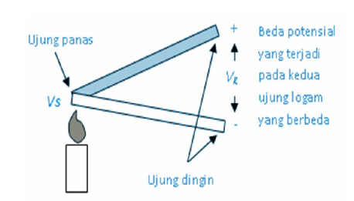  Gambar 7. Beda potensial pada Termokopel  Bila ujung logam yang tidak dipanaskan dihubung singkat, perambatan panas dari ujung panas ke ujung dingin akan semakincepat. Sebaliknya bila suatu termokopel diberi tegangan listrik DC,maka diujung sambungan terjadi panas atau menjadi dingintergantung polaritas bahan (deret Volta) dan polaritas tegangan sumber. Dari prinsip ini memungkinkan membuat termokopel menjadi pendingin.

Tegangan keluaran termokopel sebagai fungsi temperatur untuk berbagai bahan
termokopel dapat ditunjukkan pada gambar dibawah ini.

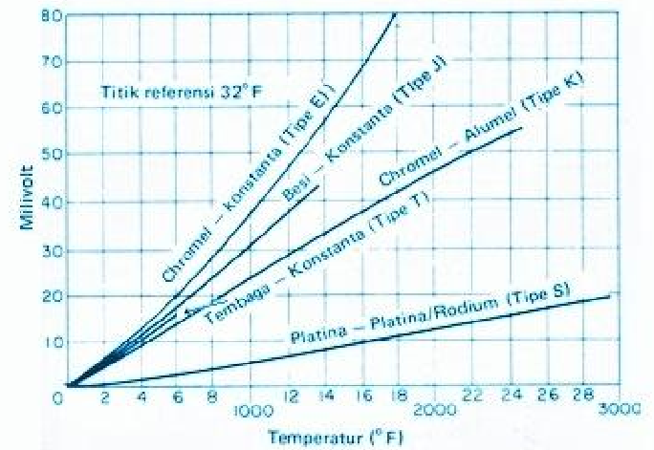
Gambar 8. Tegangan Keluaran Termokopel

Terlihat dari gambar diatas terdapat jenis sensor dari termokopel yang dapat mengindera temperature yang cukup tinggi. Untuk mendapatkan informasi yang lebihdetail dapat dilihat di datasheet masing-masing tipe dari termokopel.

Prinsip Kerja
Prinsip kerja dari thermocouple menggunakan efek seebeck (Efek Seebeck adalah konversi energi panas menjadi energi listrik). Arus listrik mengalir pada rangkaian tertutup dari 2konduktor berbeda, apabila kedua sambungan mengalami beda temperatur. Bila rangkaiandibuka maka akan muncul tegangan Seebeck pada kedua terminal. jadi menurut efekseebeck ketika dua konduktor yang berbeda menerima panas maka akan menimbulkan emf(Electricmotive Force ) yang akan menimbulkan tegangan kecil dengan kisaran range 1hingga 70 microvolt untuk setiap derajat kenaikan suhu. Dan kemudian akan di konversikan sesuai dengan reference table yang telah ada (table ini sesuai dengan tipe darithermocoupe yang dipakai).hingga 70 microvolt untuk setiap derajat kenaikan suhu.
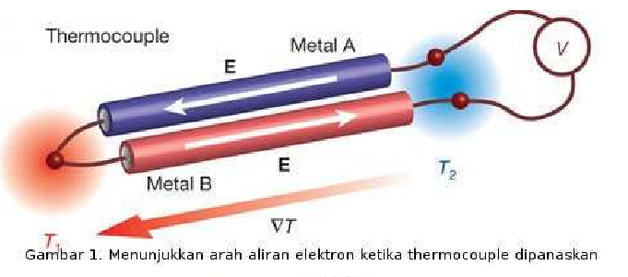
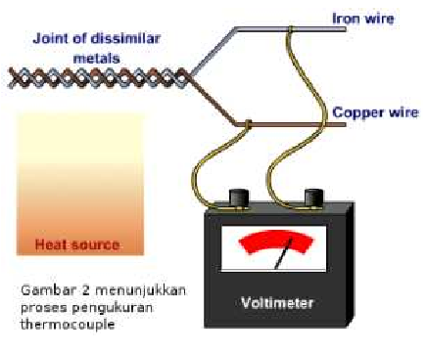

Tentunya thermocouple memiliki kelebihan dan kekurangan sehingga dalam pemakaiannyaperlu ditempatkan sesuai dengan pe lebih baik.berikut kelebihan dan kekurangan dari thermocouple yangbeberapa sumber referensi saya.

Kelebihan
  - Biaya pengadaan awal : rendah
  - Tidak ada bagian yang bergerak (No moving
  - Range pengukuran : lebar (0 ~ 5000°F)
  - Response time singkat / pendek
  - Repeatability : cukup baik

Kekurangan
  - Hubungan temperature dan tegangan tidak linear penuh
  - Sensitivitas rendah, umumnya 50 µV/°C (28 µV/°F) atau lebih rendah (tegangan rendah rentan dengan noise).
  - Accuracy pada umumnya tidak lebih baik dari pada 0.5 °C (0.9°F), tidak cukup tinggi untuk beberapa aplikasi
  - Memerlukan suatu acuan temperatur yang dikenal, umumnya temperature air es 0°C (32°F). Modern thermocouple mengacu pada suatu acuan yang dihasilkan secara elektris.

- Bimetal
Bimetal adalah sensor temperatur yang sangat populer digunakan karena kesederhanaan yang dimilikinya.Bimetal biasa dijumpai pada alat strika listrik dan lampu kelap-kelip (dimmer). Bimetal adalah sensor suhu yang terbuat dari dua buah lempengan logam yang berbeda koefisien muainya ($α$) yang direkatkan menjadi satu. Bila suatu logam dipanaskan maka akan terjadi pemuaian, besarnya pemuaian tergantung dari jenis logam dan tingginya temperatur kerja logam tersebut. Bila dua lempeng logam saling direkatkan dan dipanaskan, maka logam yang memiliki koefisien muai lebih tinggi akan memuai lebih panjang sedangkan yang memiliki koefisien muai lebih rendah memuai lebih pendek. Oleh karena perbedaan reaksi muai tersebut maka bimetal akan melengkung kearah logam yang muainya lebih rendah. Dalam aplikasinya bimetal dapat dibentuk menjadi saklar Normally Closed (NC) atau Normally Open (NO).

Gambar 2.2. Kontruksi Bimetal ( Yayan I.B, 1998)

Disini berlaku rumus pengukuran temperature dwi-logam yaitu :

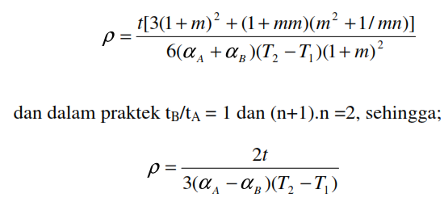
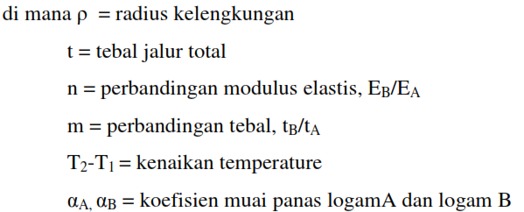

Sistem Tanda Belok dengan Flasher Tipe Bimetal

Sistem tanda belok tipe ini yaitu dengan mengandalkan kerja dari dua keping/bilah (strip)bimetal untuk mengontrol kedipannya.Bimetal terdiri dari dua logam yang berbeda(biasanya kuningan dan baja) yang digabung menjadi satu. Jika ada panas dari aliran listrikyang masuk ke bimetal, maka akan terjadi pengembangan/pemuaian dari logam yangberbeda tersebut dengan kecepatan yang berbeda pula. Hal ini akan menyebabkan bimetalcenderung menjadi bengkok ke salah satu sisi. Dalam flasher tipe bimetal terdapat duakeping bimetal yang dipasang berdekatan dan masing-masing mempunyai plat kontak padasalah satu ujungnya.

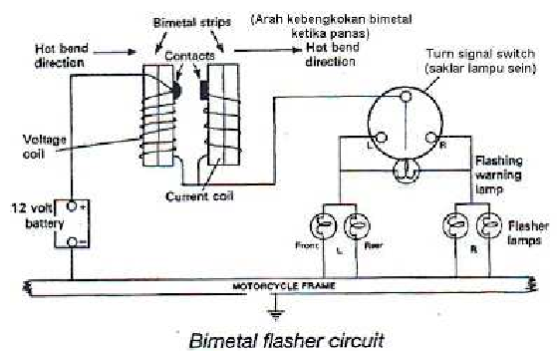

Cara kerja sistem tanda belok dengan flasher tipe bimetal Pada saat saklar lampu sein digerakan (ke kiri atau kanan), arus mengalir ke voltage coil (kumparan) yang akanmembuat kumparan tersebut memanas dan bengkok. Setelah kebengkokannya sampaimenghubungkan kedua plat kontak di bagian ujungnya, arus kemudian mengalir ke currentcoil (kumparan arus) terus ke lampu sein/tanda belok dan akhirnya ke massa (gambardibawah ). Saat ini lampu sein menyala dan current coil akan mulai bengkok menjauhi voltage coil.
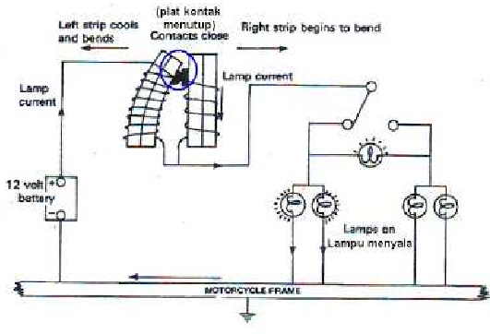
Setelah kebengkokan current coil membuat plat kontak terpisah/terbuka, maka lampu sein mati. Selanjutnya current coil akan menjadi dingin setelah arus yang mengalir hilang danakhirnya bimetalnya akan lurus kembali posisinya sehingga plat kontak menempel kembalidengan plat kontak yang dari voltage coil. Arus akan mengalir kembali untuk menghidupkanlampu sein. Begitu seterusnya proses ini berulang sehingga lampu tanda belok berkedip.

- Termistor
Termistor atau tahanan thermal adalah alat semikonduktor yang berkelakuansebagai tahanan dengan koefisien tahanan temperatur yang tinggi, yang biasanyanegatif. Umumnya tahanan termistor pada temperatur ruang dapat berkurang 6% untuksetiap kenaikan temperatur sebesar 1ºC. Kepekaan yang tinggi terhadap perubahantemperatur ini membuat termistor sangat sesuai untuk pengukuran, pengontrolandankompensasi temperatur secara presisi.Termistor terbuat dari campuran oksida-oksida logam yang diendapkan seperti:mangan (Mn), nikel (Ni), cobalt (Co), tembaga (Cu), besi (Fe) dan uranium (U).

Rangkuman tahanannya adalah dari 0,5Ω sampai 75 Ω dan tersedia dalam berbagaibentuk dan ukuran. Ukuran paling kecil berbentuk mani-manik (beads) dengan diameter 0,15 mm sampai 1,25 mm, bentuk piringan (disk) atau cincin (washer) dengan ukuran2,5 mm sampai 25 mm. Cincin-cincin dapat ditumpukan dan di tempatkan secara seri atau paralel guna memperbesar disipasi daya.
Dalam operasinya termistor memanfaatkan perubahan resistivitas terhadap temperatur, dan umumnya nilai tahanannya turun terhadap temperatur secara eksponensial untuk jenis NTC ( Negative Thermal Coeffisien)
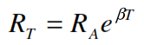

Koefisien temperature a (R_{A})_ didefinisikan pada temperature tertentu, misalnya 25ºC sbb.:

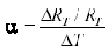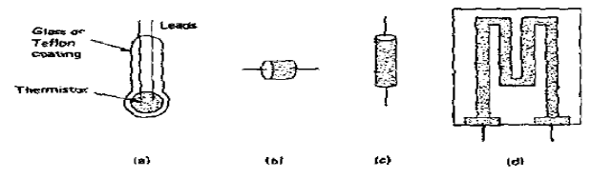
Gambar 2.3 . Konfigurasi Thermistor: (a) coated-bead
(b) disk (c) dioda case dan (d) thin-film

Teknik Kompensasi Termistor:

Karkateristik termistor berikut memperlihatkan hubungan antara temperatur dan
resistansi seperti tampak pada gambar 2.4

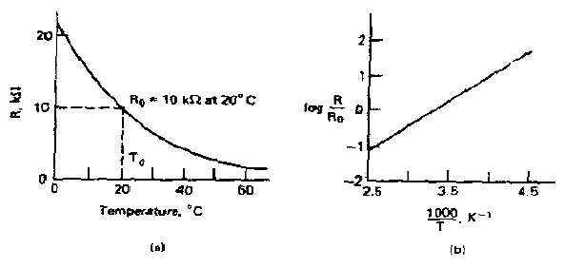
Gambar 2.4. Grafik Termistor resistansi vs temperatuer:
(a) logaritmik (b) skala linier

Untuk pengontrolan perlu mengubah tahanan menjadi tegangan, berikutrangkaian dasar untuk mengubah resistansi menjadi tegangan.
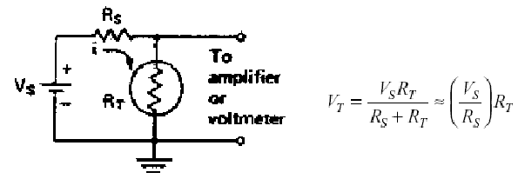
Gambar 2.5. Rangkaian uji termistor sebagai pembagi tegangan

Thermistor dengan koefisien positif (PTC, tidak baku)

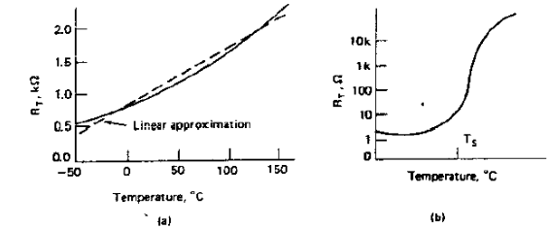

Gambar 2.6. Termistor jenis PTC: (a) linier (b) switching

Cara lain untuk mengubah resistansi menjadi tegangan adalah dengan teknik linearisasi.
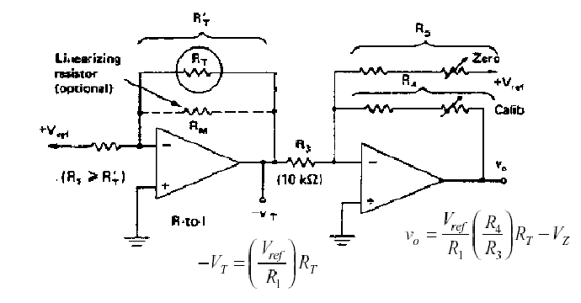
Daerah resistansi mendekati linier
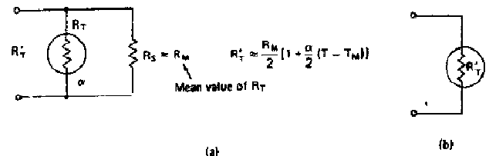
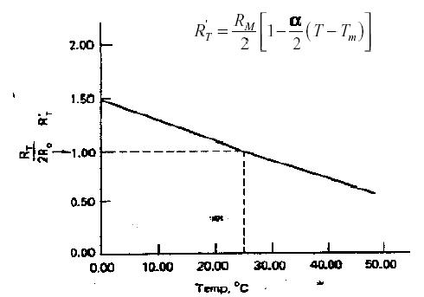

Untuk teknik kompensasi temperatur menggunakan rangkaian penguat jembatan lebih baik digunakan untuk jenis sensor resistansi karena rangkaian jembatan dapat diaturtitik kesetimbangannya.

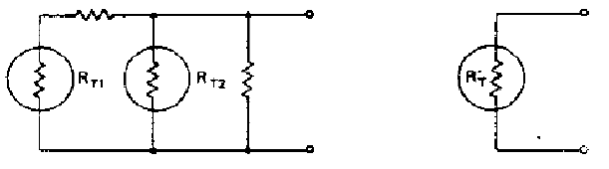
Gambar 2.7. Dua buah Termistor Linier:
(a) Rangkaian sebenarnya (b) Rangkaian Ekivalen

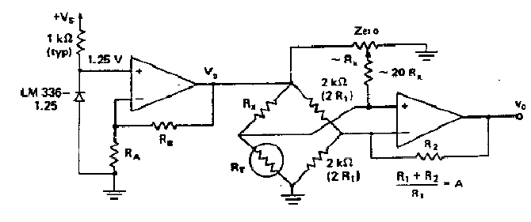

Gambar 2.8. Rangkaian penguat jembatan untuk resistansi sensor

Nilai tegangan outputnya adalah:
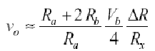
atau rumus lain untuk tegangan output
Aplikasi Thermistor

Ada banyak aplikasi thermistor, misalnya dalam bidang automotive, militer, kedokteran,telekomunikasi, space, dll.Dalam automotive bisa menggunakan NTC thermistor untukmemonitor temperatur radiator/mesin yang dihubungkan ke electronic control unit (ECU)dan kemudian ditampilakan dalam dashboard mobil.Dalam bidang kedokteran digunakanuntuk memonitor temperatur pasien pada saat operasi berlangsung.Dalam bidang spaceuntuk memonitor temperatur baterai, modulsatelit, dll.

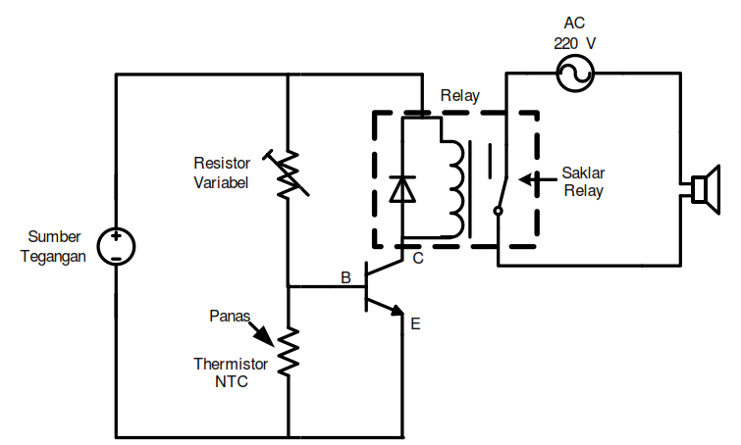
Contoh rangkaian aplikasi thermistor pada alarm panas otomatis

- RTD (Resistance Thermal Detector)
RTD adalah salah satu dari beberapa jenis sensor suhu yang sering digunakan.RTD dibuat dari bahan kawat tahan korosi, kawat tersebut dililitkan pada bahankeramik isolator. Bahan tersebut antara lain; platina, emas, perak, nikel dan tembaga,dan yang terbaik adalah bahan platina karena dapat digunakan menyensor suhu sampai1500ºC. Tembaga dapat digunakan untuk sensor suhu yang lebih rendah dan lebihmurah, tetapi tembaga mudah terserang korosi.
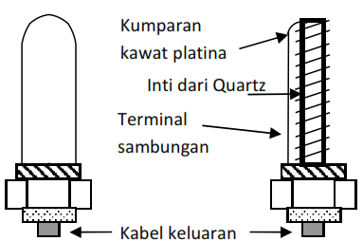

Gambar 9. Konstruksi

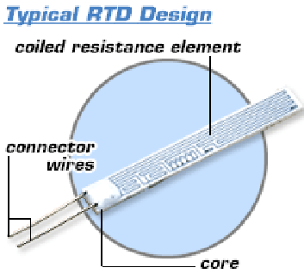  Resistance Temperatur Detectors(RTD), seperti namanya, adalahsensor yang mengubah mengubahdata pembacaan suhu menjadihambatan atau resistansi. Sebagianbesar terdiri dari unsur RTD panjangkawat halus melingkar melilit sebuahkeramik atau gelas inti. Unsur ini biasanya cukup rapuh, sehingga sering ditempatkan di dalam probeberselubung untuk melindunginya.  RTD adalah salah satu sensor suhu yang paling akurat. Tidak hanya memberikan akurasi yang baik, tapi juga memberikan stabilitas yangsangat baik . RTDs juga relatif kebalterhadap gangguan listrik sehinggacocok untuk pengukuran suhu di lingkungan industri, terutama di sekitar motor, generator danperalatan tegangan tinggilainnya.Jenis-jenis RTD:1. RTDelemen RTD elemen adalah bentuk sederhana dari RTD. Ini terdiri dari sepotong kawat dibungkus di sekitar inti keramik atau kaca. Karenaukuran kompak, elemen RTD biasanya digunakan bila ruang sangat terbatas. | RTD memiliki keunggulan dibanding termokopel yaitu:  - Tidak diperlukan suhu referensi  - Sensitivitasnya cukup tinggi, yaitu dapat dilakukan dengan cara mem-perpanjang kawatyang digunakan dan memperbesar teganganeksitasi.  - Tegangan output yang dihasilkan 500 kali lebihbesar dari termokopel  - Dapat digunakan kawat penghantar yang lebihpanjang karena noise tidak jadi masalah  - Tegangan keluaran yang tinggi, maka bagianelektronik pengolah sinyal menjadi sederhana danmurah.  Resistance Thermal Detector (RTD) perubahan  tahanannya lebih linear terhadap temperatur uji tetapikoefisien lebih rendah dari thermistor dan modelmatematis linier adalah:  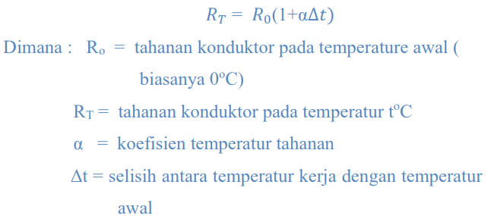  Sedangkan model matematis nonliner kuadratik adalah:  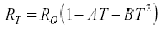

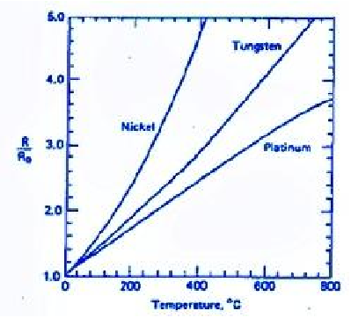

Gambar 10. Resistansi versus Temperatur untuk variasi RTD metal

Bentuk lain dariKonstruksi RTD

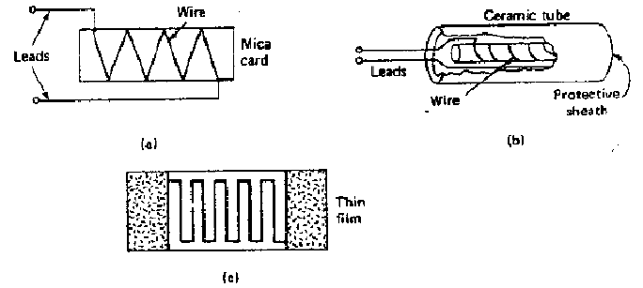
Gambar 11. Jenis RTD: (a) Wire (b) Ceramic Tube (c) Thin Film

RTD memiliki keunggulan dibanding termokopel yaitu:
- Tidak diperlukan suhu referensi
- Sensitivitasnya cukup tinggi, yaitu dapat dilakukan dengan cara mem-perpanjang kawat yang digunakan dan memperbesar tegangan eksitasi.
- Tegangan output yang dihasilkan 500 kali lebih besar dari termokopel
- Dapat digunakan kawat penghantar yang lebih panjang karena noise tidak jadi masalah
- Tegangan keluaran yang tinggi, maka bagian elektronik pengolah sinyal menjadi sederhana dan murah.

Resistance Thermal Detector (RTD) perubahan tahanannya lebih linear terhadap temperatur uji tetapi koefisien lebih rendah dari thermistor dan model matematis linier adalah:

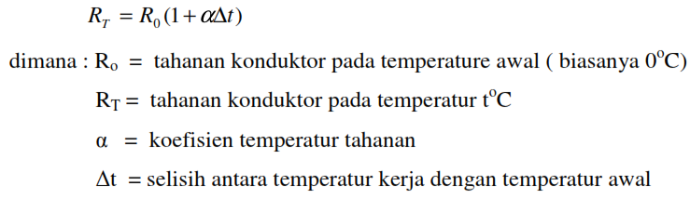

Sedangkan model matematis nonliner kuadratik adalah:

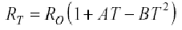
Rangkaian Penguat untuk three-wire RTD
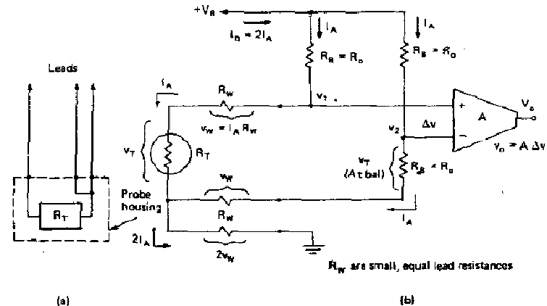

Gambar 2.12. (a) Three Wire RTD (b) Rangkaian Penguat

Ekspansi Daerah Linier

Ekspansi daerah linear dapat dilakukan dengan dua cara yaitu:
1. Menggunakan tegangan referensi untuk kompensasi nonlinieritas
2. Melakukan kompensasi dengan umpan balik positif
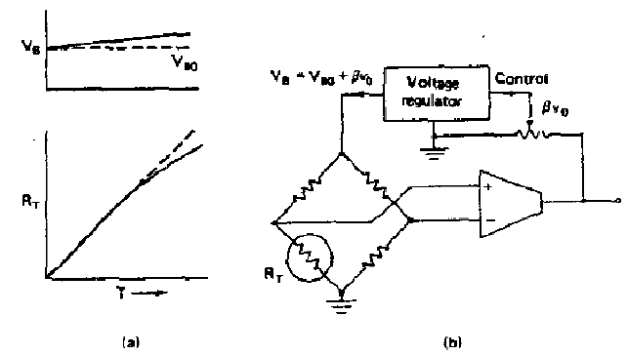
Gambar 2.13. Kompensasi non linier (a) Respon RTD non linier;
(b) Blok diagram rangkaian koreksi

- Thermistor
Termistor atau tahanan thermal adalah alat semikonduktor yang berkelakuan sebagai tahanan dengan koefisien tahanan temperatur yang tinggi, yang biasanyanegatif. Umumnya tahanan termistor pada temperatur ruang dapat berkurang 6% untuksetiap kenaikan temperatur sebesar 1ºC. Kepekaan yang tinggi terhadap perubahantemperatur ini membuat termistor sangat sesuai untuk pengukuran, pengontrolandankompensasi temperatur secara presisi.Termistor terbuat dari campuran oksida-oksida logam yang diendapkan seperti:mangan (Mn), nikel (Ni), cobalt (Co), tembaga (Cu), besi (Fe) dan uranium (U).

Rangkuman tahanannya adalah dari 0,5ohm sampai 75 ohm dan tersedia dalam berbagaibentuk dan ukuran. Ukuran paling kecil berbentuk mani-manik (beads) dengan diameter

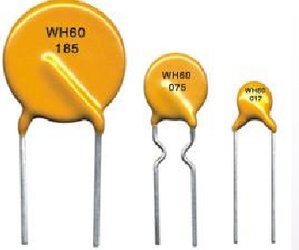  Termistor memiliki sifat yang mirip dengan rtd yaitu mampu mendeteksiperubahan suhu menjadi perubahanhambatan (resistansi).  Termistor ditemukan oleh Samuel ruben pada tahun 1930. Ada duamacam termistor secara umum:  Posistor atau PTC (PositiveTemperature Coefficient),dan NTC(Negative TemperatureCoefficient). Nilai tahanan pada PTCakan naik jika perubahan suhunyanaik, sementara sifat NTC justrukebalikannya. | 0,15 mm sampai 1,25 mm, bentuk piringan (disk) ataucincin (washer) dengan ukuran 2,5 mm sampai 25 mm.Cincin-cincin dapat ditumpukan dan di tempatkan secaraseri atau paralel guna memperbesar disipasi daya.  Dalam operasinya termistor memanfaatkanperubahan resistansi terhadap temperatur, dan umumnyanilai tahanannya turun terhadap temperatur secaraeksponensial untuk jenis NTC ( Negative ThermalCoeffisien)  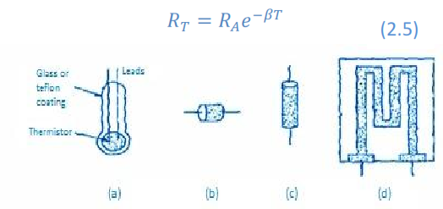  Gambar 12. Konfigurasi Thermistor: (a) coated-bead (b) disk (c) dioda case dan (d) thin-film

Teknik Kompensasi Termistor:
Karkateristik termistor berikut memperlihatkan hubungan antara temperatur dan
resistansi seperti tampak pada gambar 12.

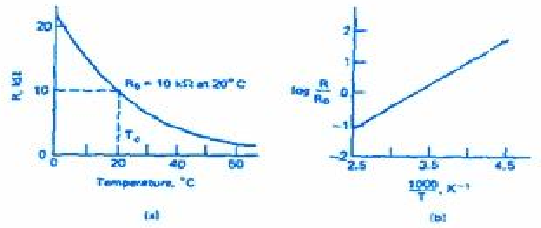
Gambar 13. Grafik Termistor resistansi vs temperatuer:
(a) logaritmik (b) skala linier

Untuk pengontrolan perlu mengubah tahanan menjadi tegangan, berikut rangkaian dasar untuk mengubah resistansi menjadi tegangan.
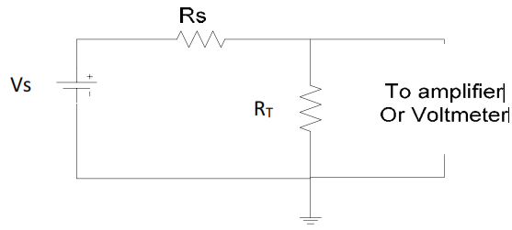
Gambar 14. Rangkaian uji termistor sebagai pembagi tegangan

Thermistor dengan koefisien positif (PTC, tidak baku)
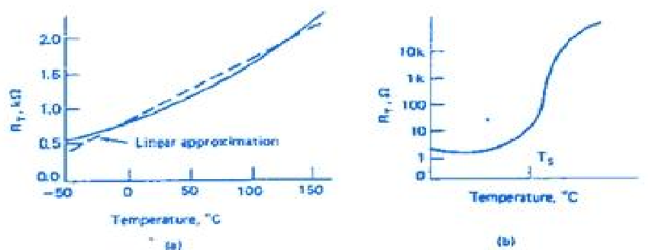

Gambar 15. Termistor jenis PTC: (a) linier (b) switching

Cara lain untuk mengubah resistansi menjadi tegangan adalah dengan teknik
linearisasi
.
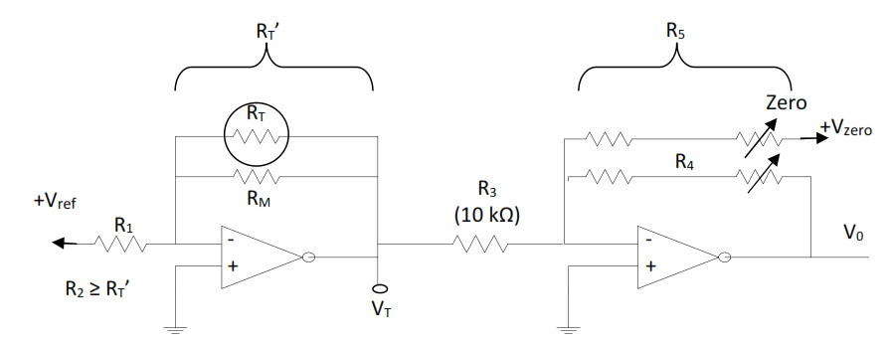

Gambar 16. Pengubah Resistansi Menjadi Tegangan Listrik

Daerah resistansi mendekati linier

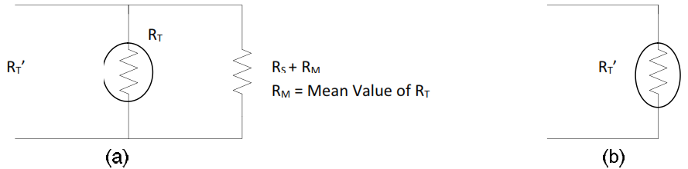
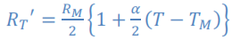

Untuk teknik kompensasi temperatur menggunakan rangkaian penguat jembatan lebih baik digunakan untuk jenis sensor resistansi karena rangkaian jembatan dapat diatur titik kesetimbangannya

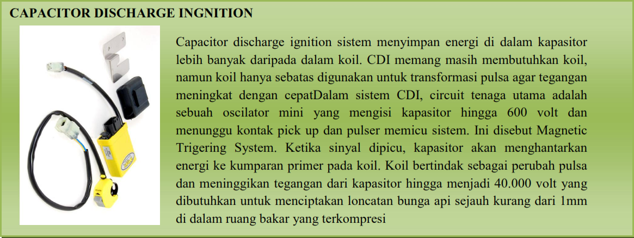

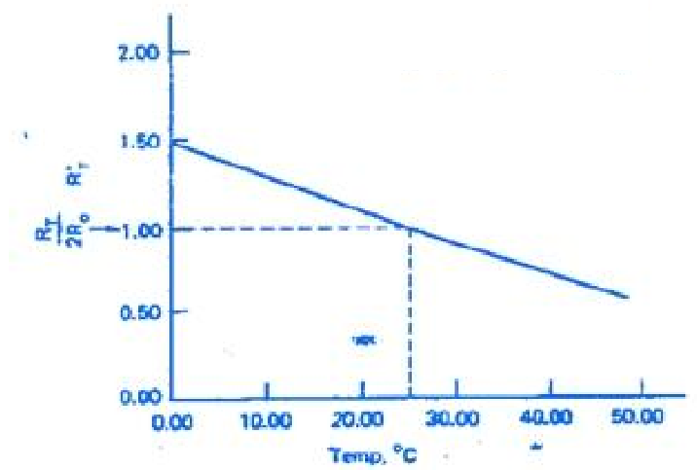
Gambar 17. Grafik temperature terhadap

- Dioda sebagai Sensor Temperatur
Dioda dapat pula digunakan sebagai sensor temperatur yaitu dengan memanfaatkan sifat tegangan junction
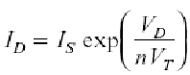
Dimanfaatkan juga pada sensor temperatur rangkaian terintegrasi (memiliki rangkaian penguat dan kompensasi dalam chip yang sama).

Contoh rangkaian dengan dioda sebagai sensor temperature
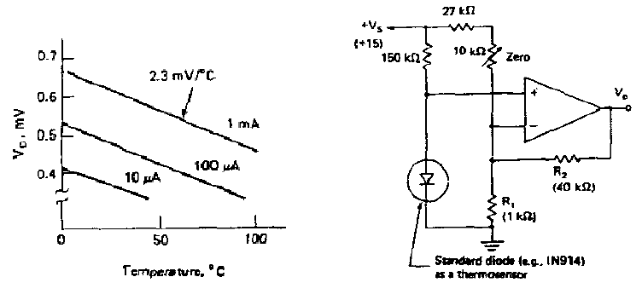
- Infrared Pyrometer
Sensor inframerah dapat pula digunakan untuk sensor temperature
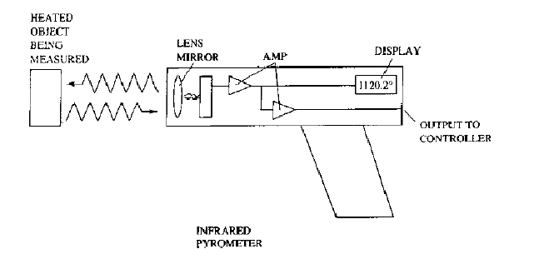
Gambar 2.21. Infrared Pyrometer sebagai sensor temperatur
Memfaatkan perubahan panas antara cahaya yang dipancarkan dengan diterima yang diterima pyrometer terhadap objek yang di deteksi.

- Sensor Suhu Rangkaian Terpadu (IC)
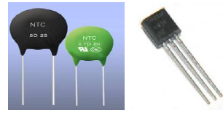
Gambar 18. Sensor Suhu

Sensor suhu dengan IC ini menggunakan chip silikon untuk elemen yang merasakan (sensor). Memiliki konfigurasi output tegangan dan arus. Meskipun terbatas dalam rentang suhu dari -55⁰C sampai 150⁰C, tetapi menghasilkan output yang sangat linear 1 0 m V /⁰C .

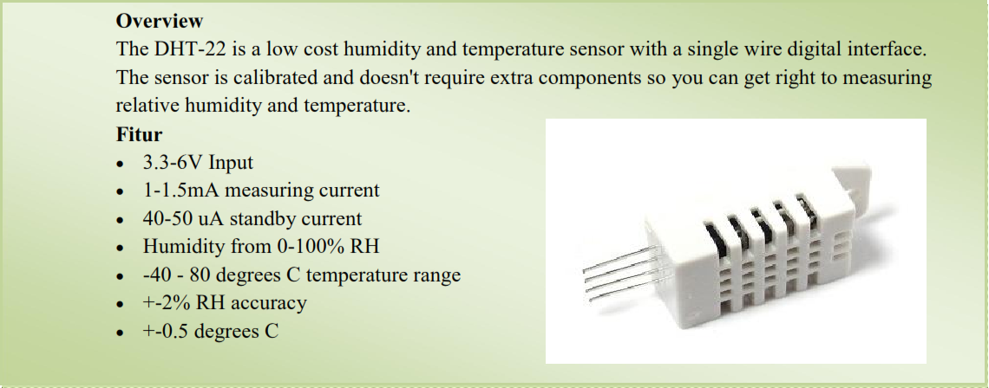

Tabel 2. Klasifikasi Sensor Suhu beserta karakteristik, kelemahan, dan
Kekuatannya
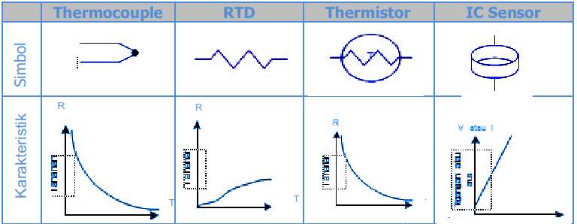
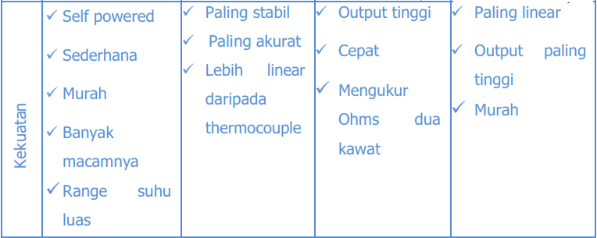
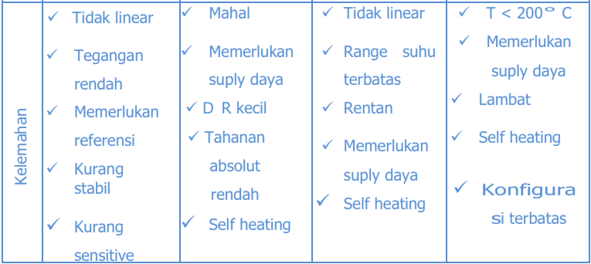

Sensor Optik / Cahaya

Pendahuluan

Elemen-elemen sensitive cahaya merupakan alat terandalkan untuk mendeteksi energi cahaya.Alat ini melebihi sensitivitas mata manusia terhadap semua spectrum warna dan juga bekerja dalam daerah-daerah ultraviolet dan infra merah.Energi cahaya bila diolah dengan cara yang tepat akan dapat dimanfaatkansecara maksimal untuk teknik pengukuran, teknik pengontrolan dan teknik kompensasi. Penggunaan praktis alat sensitif cahaya ditemukan dalam berbagai pemakaianteknik seperti halnya :
- Tabung cahaya atau fototabung vakum (vaccum type phototubes), paling menguntungkan digunakan dalam pemakaian yang memerlukan pengamatan pulsa cahaya yang waktunya singkat, atau cahaya yang dimodulasi pada frekuensi yangrelative tinggi.
- Tabung cahaya gas (gas type phototubes), digunakan dalam industri gambar hidup sebagai pengindra suara pada film.
- Tabung cahaya pengali (multiplier phottubes), dengan kemampuan penguatan yang sangat tinggi, sangat banyak digunakan pada pengukuran fotoelektrik dan alat-alat kontrol dan juga sebagai alat cacah kelipan (scientillation counter).
- Sel-sel fotokonduktif (photoconductive cell), juga disebut tahanan cahaya (photo resistor) atau tahanan yang bergantung cahaya (LDR-light dependent resistor),dipakai luas dalam industri dan penerapan pengontrloan di laboratorium.
- Sel-sel foto tegangan (photovoltatic cells), adalah alat semikonduktor untuk mengubah energi radiasi daya listrik. Contoh yang sangat baik adalah sel matahari (solar cell) yang digunakan dalam teknik ruang angkasa.

Divais Elektrooptis

Cahaya merupakan gelombang elektromagnetis (EM) yang memiliki spectrum warna yang berbeda satu sama lain. Setiap warna dalam spectrum mempunyai energi, frekuensi dan panjang gelombang yang berbeda.Hubungan spektrum optis dan energy dapat dilihat pada formula dan gambar berikut.Energi photon (Ep) setiap warna dalam spektrum cahaya nilainya adalah:

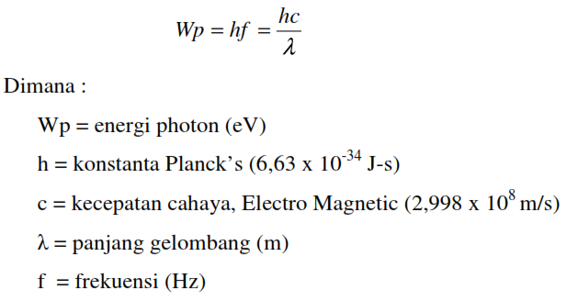

Frekuensi foton bergantung pada energi yang dilepas atau diterima saat elektron
berpindah tingkat energinya. Spektrum gelombang optis diperlihatkan pada gambarberikut, spektrum warna cahaya terdiri dariultra violet dengan panjang gelombang 200sampai 400 nanometer (nm), visible adalah spektrum warna cahaya yang dapat dilihatoleh mata dengan panjang gelombang 400 sampai 800 nm yaitu warna violet, hijau danmerah, sedangkan spektrum warnainfrared mulai dari 800 sampai 1600 nm adalahwarna cahaya dengan frekuensi terpendek.

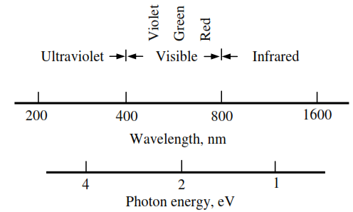
Gambar 4.1. Spektrum Gelombang EM

Densitas daya spektral cahaya adalah:
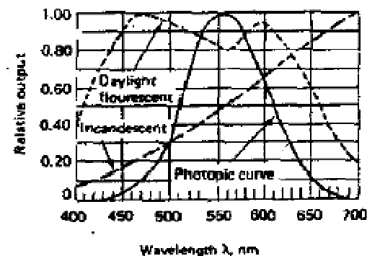
Gambar 4.2. Kurva Output Sinyal Optis

Sumber-sumber energi photon:

Bahan-bahan yang dapat dijadikan sumber energi selain mata hari adalah antara lain:
- Incandescent Lamp yaitu lampu yang menghasilkan energi cahaya dari pijaran filament bertekanan tinggi, misalnya lampu mobil, lampu spot light, lampu flashlight.
- Energi Atom, yaitu memanfaatkan loncatan atom dari valensi energi 1 ke level energi berikutnya.
- Fluorescense, yaitu sumber cahaya yang berasal dari perpendaran bahan fluorescence yang terkena cahaya tajam. Seperti Layar Osciloskop
- Sinar LASER adalah sumber energi mutakhir yang dimanfaatkan untuk sebagai cahaya dengan kelebihannya antara lain :monochromatic (cahaya tunggal atau membentuk garis lurus), coherent (cahaya seragam dari sumber sampai ke bebansama), dan divergence (simpangan sangat kecil yaitu 0,001 radians).

Photo Semikonduktor

Divais photo semikonduktor memanfaatkan efek kuantum pada junction, energy yang diterima oleh elektron yang memungkinkan elektron pindah dari ban valensi ke ban konduksi pada kondisi bias mundur.

Bahan semikonduktor seperti Germanium (Ge) dan Silikon (Si) mempunyai 4buah electron valensi, masing-masing electron dalam atom saling terikat sehinggaelectron valensi genap menjadi 8 untuk setiap atom, itulah sebabnya kristal silicon memiliki konduktivitas listrik yang rendah, karena setiap electron terikan oleh atom-atom yang beradadisekelilingnya.Untukmembentuksemikonduktortipe P padabahantersebutdisisipkanpengotordariunsuregolonganIII,sehinggabahantersebutmenjadilebihbermuatanpositif,karenaterjadikekosonganelectron pada struktur kristalnya. Bila semikonduktor jenis N disinari cahaya, maka elektron yang tidak terikat pada struktur kristal akan mudah lepas. Kemudian bila dihubungkan semikonduktorjenis P dan jenis N dan kemudian disinari cahaya, maka akan terjadi beda tegangandiantara kedua bahan tersebut. Beda potensial pada bahan silikon umumnya berkisarantara 0,6 volt sampai 0,8 volt.
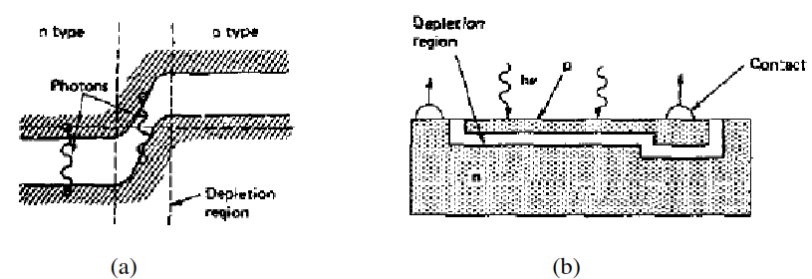
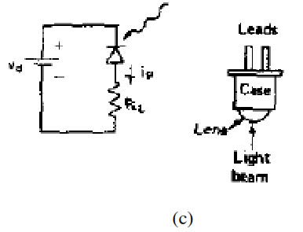
Gambar 4.3. Konstruksi Dioda Foto (a) junction harus dekat permukaan (b) lensa untukmemfokuskan cahaya (c) rangkaian dioda foto

Ada beberapa karakteristik dioda foto yang perlu diketahui antara lain:
- Arus bergantung linier pada intensitas cahaya
- Respons frekuensi bergantung pada bahan (Si 900nm, GaAs 1500nm, Ge 2000nm)
- Digunakan sebagai sumber arus
- Junction capacitance turun menurut tegangan bias mundurnya
- Junction capacitancemenentukan respons frekuensi arus yang diperoleh

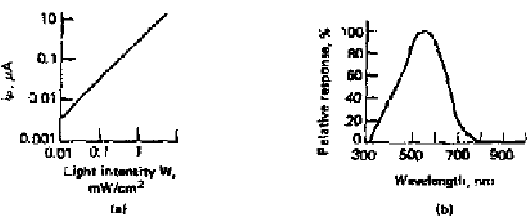
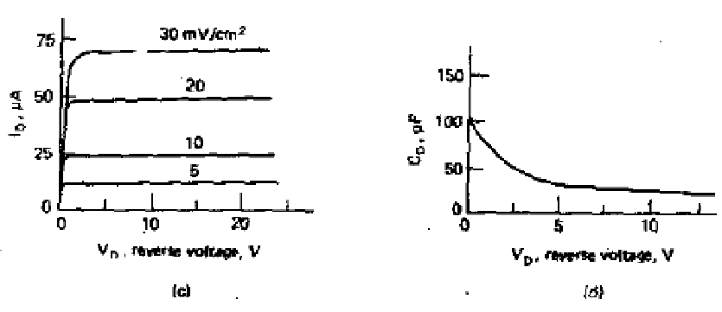
Gambar 4.4. Karakteristik Dioda Foto (a) intensitas cahaya (b) panjang gelombang (c) reverse voltage vs arus dan (d) reverse voltage vs kapasitansi

Rangkaian pengubah arus ke tegangan

Untuk mendapatkan perubahan arus ke tegangan yang dapat dimanfaatkan maka
dapat dibuat gambar rangkaian seperti berikut yaitu dengan memasangkan resistor dan op-amp jenis field effect transistor.

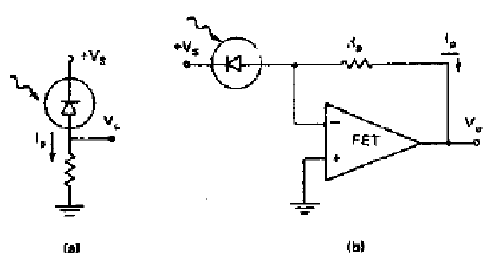
Gambar 4.5. Rangkaian pengubah arus ke tegangan

Sensor optik atau cahaya adalah sensor yang mendeteksi perubahan cahaya dari
sumber cahaya, pantulan cahaya, ataupun bias cahaya yang mengenai benda atau
ruangan.Beberapa sensor cahaya diantaranya: Foto Listrik, Fotofoltaic, Fotodioda, LDR, Foto Transistor.

- Foto Listrik
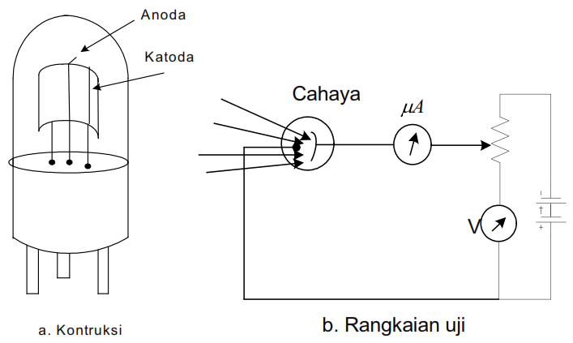

Gambar 19. (a) Konstruksi (b) Rangkaian Uji

Dapat digambarkan karakteristik dari fotolistrik sebagai berikut:

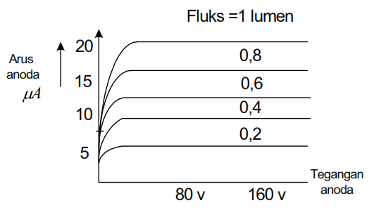
Gambar 20. Kurva Karakteristik

Perhatikan bahwa untuk tegangan diatas 20 volt arus keluaran hampir tidak bergantung pada tegangan yang diberikan tetapi tergantung dari intensitas cahaya yang masukmelalui tabung, arus keluaran biasanya dalam orde mikroAmpere dengan demikian tabungcahaya dihubungkan ke penguat arus guna menghasilkan suatu keluaran yang bermanfaat,transduser ini dapat mengubahintensitas cahaya menjadi arus listrik. Arus listrik yang terjadiberbanding lurus dengan intensitas cahaya yang masuk.

- Fotovoltaic atau sel solar
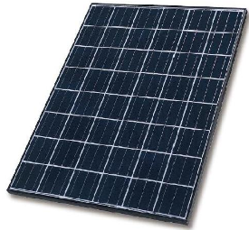  Fotovoltaik (PV) adalah sektor teknologi dan penelitian yang berhubungan dengan aplikasi panel surya untuk energi dengan mengubah sinar Matahari menjadi listrik. Karena permintaan yang terus meningkat terhadap sumber energi bersih, pembuatan panel surya dan kumpulan fotovoltaik telah meluas secara dramatis dalam beberapa tahun belakangan  ini.  Produksi fotovoltaik telah berlipat setiap dua tahun, meningkat rata-rata 48 persen tiap tahun sejak 2002, menjadikannya teknologi energi dengan pertumbuhan tercepat di dunia. Pada akhir 2007, menurut data awal, produksi global mencapai 12.400 megawatt. Secara kasar, 90% dari kapasitas generator ini meliputi sistem listrik terikat. Pemasangan seperti ini dilakukan di atas tanah (dan kadang-kadang digabungkan dengan pertanian dan penggarapan) atau dibangun di atap atau dinding bangunan, dikenal sebagai Building Integrated  Photovoltaic atau BIPV. | Fotovoltaic adalah alat sensor sinar yang mengubah energi sinar langsung menjadi energi listrik. Sel solar silikon yang modern pada dasarnya adalah sambungan PN dengan lapisan P yang transparan. Jika ada cahaya pada lapisan transparan P akan menyebabkan gerakan elektron antara bagian P dan N, jadi menghasilkan tegangan DC yang kecil sekitar 0,5 volt per sel pada sinar matahari penuh.  Tegangan yang dihasilan oleh sensor foto voltaic adalah sebanding dengan frekuensi gelombang cahaya (sesuai konstanta Plank E = h.f). Semakin kearah warna cahaya biru, makin tinggi tegangan yang dihasilkan. Tingginya intensitas listrik akan berpengaruh terhadap arus listrik. Bila foto voltaik diberi beban maka arus listrik dapat dihasilkan adalah tergantung dari intensitas cahaya yang mengenai permukaan semikonduktor.  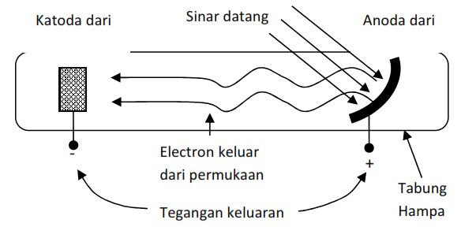  Gambar 21. Pembangkitan tegangan pada Foto volatik  Berikut karakteristik dari foto voltaik berdasarkan hubungan antara intensitas cahaya dengan arus dan tegangan yang dihasilkan.

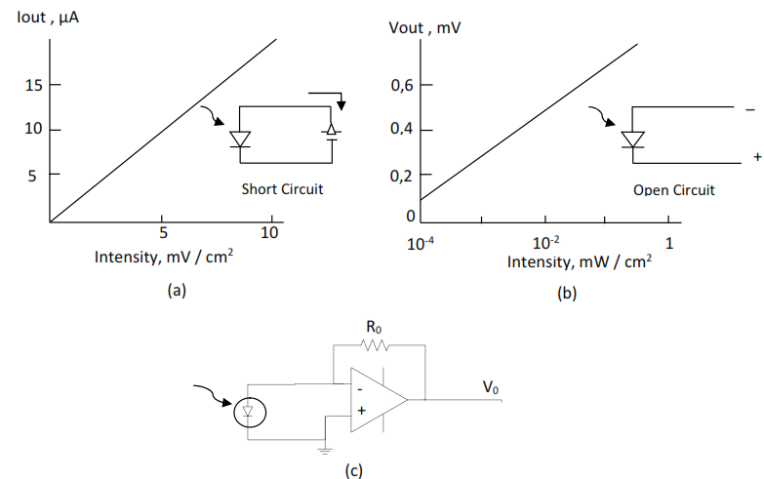
Gambar 22. (a) & (b) Karakteristik Intensitas vs Arus dan Tegangan
dan (c) Rangakain penguat tegangan.

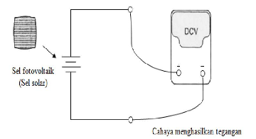

Gambar 23. Cahaya pada sel fotovoltaik menghasilkan tegangan

c.Fotodioda

Salah satu transduser yang dapat dihunakan untuk mendeteksi intensitas cahaya dan mempunyai sifat yang linier adalah fotodioda. Disebut fotodioda karena ada dua kaki (dioda) dan arus mengalir padanya dengan mudah dalam satu arah dan sulit dalam arah yang lain. Kedua aliran arus pada arah yang sulit dapat berubah dengan adanya perubahan intensitas cahaya.
Simbol untuk dioda, arah aliran arus yang mudah (bias maju) dan arah alran sukar
(bias mundur) diperlihatkan pada gambar 23.

Fotodioda  Fotodioda adalah jenis diode yang berfungsi mendeteksi cahaya. Fotodioda merupakan sensor cahaya semikonduktor yang dapat mengubah besaran cahaya menjadi besaran listrik.  Fotodioda merupakan sebuah dioda dengan sambungan pn yang dipengaruhi cahaya dalam kerjanya. Cahaya yang dapat dideteksi oleh fotodioda ini mulai dari cahaya infra merah, cahaya tampak, ultra ungu sampai dengan sinar-X. Aplikasi fotodioda mulai dari penghitung kendaraan di jalan umum secara otomatis, pengukur cahaya pada kamera serta beberapa peralatan di bidang medis.  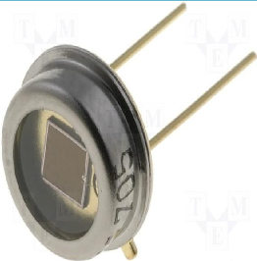 | 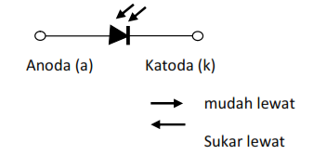  Gambar 24. Sifat fotodioda  Hal yang penting untuk diperhatikan ketika Photodioda dibias terbalik arus berbanding lurus dengan intensitas cahaya apabila beda potensial ditahan konstan, karakteristik seperti  ini sangat penting untuk diperhatikan. Karakteristiknya dapat ditunjukkan seperti pada gambar 24.  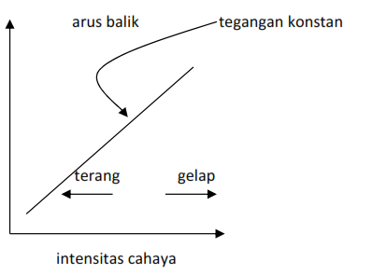  Gambar 25 Karakteristik Photodioda.  Arus bias terbalik sangatlah kecil dan berubah sesuai dengan tingkat pencahayaan, dari ekitar 1 nanoamp ditempat gelap (nA atau 10⁻⁹A) sampai sekitar 1 miliamp (mA atau 10⁻³A) di tempat terang.

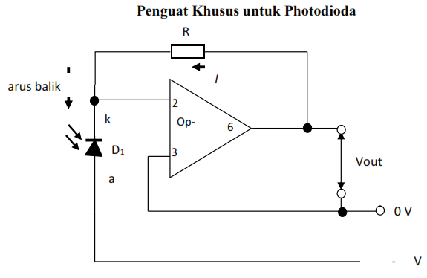
Gambar 26. Penguat Photodioda

Tegangan keluaran Vout = I x R
I adalah arus bias mundur fotodioda
R nilai resistor umpan balik

- LDR
LDR kepanjangan dari Light Dependen Resistor, sebuah transduser yang resistansinya dipengaruhi oleh cahaya, di tempat yang gelap resistansinya tinggi dalam orde mega ohm atau lebih, ditempat yang terang resistansinya menurun hingga kurang dari 1000 Ohm (1 kOhm). Istilah lain dari LDR adalah fotosel, symbol dan karakteristiknyadapat ditunjukkan pada gambar berikut ini:
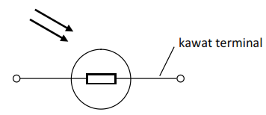
Gambar 27. Simbol fotosel

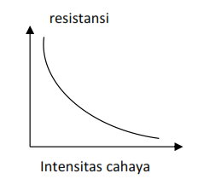
Gambar 28.Grafik resistansi fotosel terjadap intensitas cahaya.

Untuk mengolah sinyal keluaran dari LDR ini dapat menggunakan pembagi tegangan atau jembatan wheatstone.

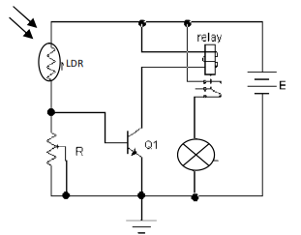

Gambar 29. Pengolah sinyal keluaran LDR dengan pembagi tegangan

Dari gambar di atas, tegangan di basis pada resistor adalah:
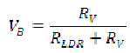

- Photo Transistor

Sama halnya dioda foto, maka transistor foto juga dapat dibuat sebagai sensor
cahaya. Teknis yang baik adalah dengan menggabungkan dioda foto dengan transistor foto dalam satu rangkain.
    - Karakteristik transistor foto yaitu hubungan arus, tegangan dan intensitas foto
    - Kombinasi dioda foto dan transistor dalam satu chip
    - Transistor sebagai penguat arus
    - Linieritas dan respons frekuensi tidak sebaik dioda foto
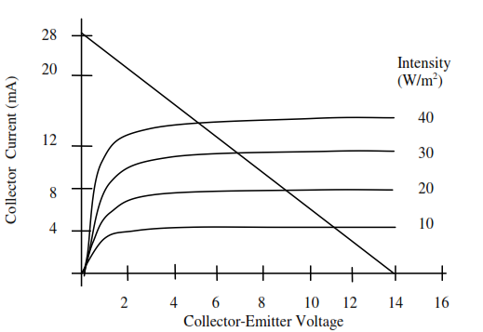

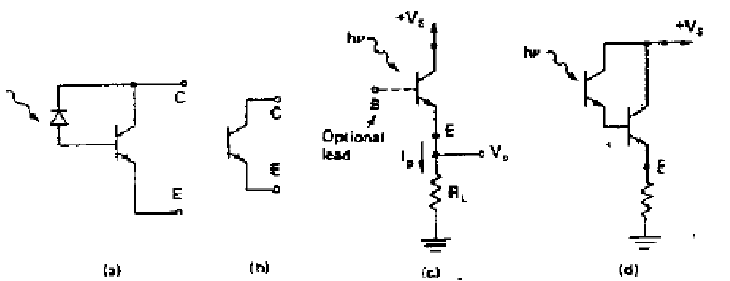

Gambar 4.6. Karakteristik transistor foto, (a) sampai (d) rangkaian uji transistor foto

Bab 3
Sensor Mechanics

Tujuan Umum

Setelah mahasiswa mempelajarai bab ini, diharapkan dapat memahami fungsi dan peranan sensor mekanik dalam teknik pengukuran dan pengontrolan sistem di dunianyata dengan baik.

Tujuan Khusus

Setelah mempelajari topik demi topik dalam bab ini maka diharapkan mahasiswa dapat :
  - Mengerti tentang macam-macam dan fungsi dari sensor posisi dengan baik.
  - Mengerti tentang jenis, fungsi dan kegunaan dari sensor kecepatan dalam sistem kendali berumpan balik dengan baik
  - Mengerti jenis-jenis dan penerapan dari sensor tekanan dalam sistem pengaturan berumpan balik dengan baik
  - Mengerti macam, fungsi dan kegunaan dari sensor aliran fluida dengan baik
  - Mengerti tentang macam, fungsi dan penerapan sensor level dalam sistem otomasi industri dengan baik

Pendahuluan

Pergerakkan mekanis adalah tindakan yang paling banyak dijumpai dalam kehidupan sehari-hari, seperti perpindahan suatu benda dari suatu posisi ke posisi lain, kecepatan mobil di jalan raya, dongrak mobil yang dapat mengangkat mobil seberat 10 ton, debit air didalam pipa pesat, tinggi permukaan air dalam tanki.Semua gerak mekanis tersebut pada intinya hanya terdiri dari tiga macam, yaitugerak lurus, gerak melingkar dan gerak memuntir. Gerak mekanis disebabkan oleh adanya gaya aksi yang dapat menimbulkan gaya reaksi. Banyak cara dilakukan untuk mengetahui atau mengukur gerak mekanis misalnya mengukur jarak atau posisi denganmeter, mengukur kecepatan dengan tachometer, mengukur debit air dengan rotameterdsb. Tetapi jika ditemui gerakan mekanis yang berada dalam suatu sistem yangkompleks maka diperlukan sebuah sensor untuk mendeteksi atau menginformasikannilai yang akan diukur. Berikut akan dijabarkan beberapa jenis sensor mekanis yang sering dijumpai di dalam kehidupan sehari-hari.

3.1. Sensor Posisi

Pengukuran posisi dapat dilakukan dengancara analog dan digital. Untuk pergeseran yang tidak terlalu jauh pengukuran dapat dilakukan menggunakan cara-cara analog, sedangkan untuk jarak pergeseran yang lebih panjang lebih baik digunakan cara digital. Hasil sensor posisi atau perpindahan dapat digunakan untuk mengukur perpindahan linier atau angular. Teknis perlakuan sensor dapat dilakukan dengan cara terhubung langsung (kontak) dan tidak terhubung langsung (tanpa kontak).

3.1.1. Strain gauge (SG)
Strain gauge dapat dijadikan sebagai sensor posisi.SG dalam operasinya memanfaatkan perubahan resistansi sehingganya dapat digunakan untuk mengukur perpindahan yang sangat kecil akibat pembengkokan (tensile stress) atau peregangan(tensile strain). Definisi elastisitas (ε) strain gauge adalah perbandingan perubahanpanjang (∆L) terhadap panjang semula (L) yaitu:
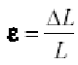
atau perbandingan perubahan resistansi (∆R) terhadap resistansi semula (R) sama dengan faktor gage (Gf) dikali elastisitas starin gage (ε) :
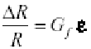
Secara konstruksi SG terbuat dari bahan metal tipis (foil) yang diletakkan diatas kertas. Untuk proses pendeteksian SG ditempelkan dengan benda uji dengan dua cara yaitu:
1. Arah perapatan/peregangan dibuat sepanjang mungkin (axial)
2. Arah tegak lurus perapatan/peregangan dibuat sependek mungkin (lateral)

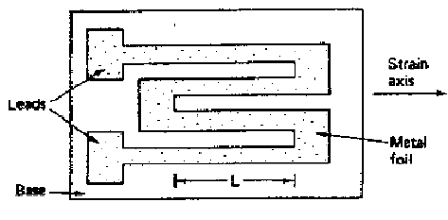
Gambar 3.1. Bentuk phisik strain gauge

Faktor gauge (Gf) merupakan tingkat elastisitas bahan metal dari SG.
      - metal incompressible Gf = 2
      - piezoresistif Gf =30
      - piezoresistif sensor digunakan pada IC sensor tekanan
Untuk melakukan sensor pada benda uji maka rangkaian dan penempatan SG adalah
      - disusun dalam rangkaian jembatan
      - dua strain gauge digunakan berdekatan, satu untuk peregangan/perapatan , satu untuk kompensasi temperatur pada posisi yang tidak terpengaruh peregangan/perapatan
      - respons frekuensi ditentukan masa tempat strain gauge ditempatkan

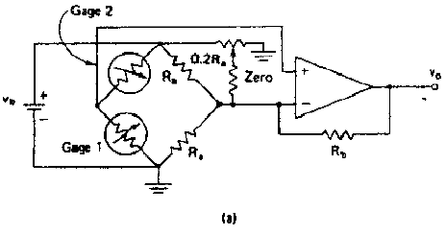
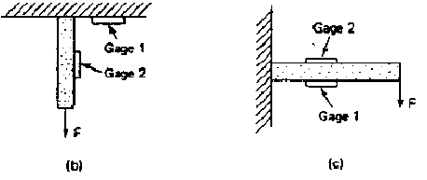

Gambar 3.2. Pemasangan strain gauge: (a) rangkaian jembatan
(b) gage1 dan gage 2 posisi 90 (c) gage 1 dan gage 2 posisi sejajar

3.1.2. Sensor Induktif dan Elektromagnet
Sensor induktif memanfaatkan perubahan induktansi
• sebagai akibat pergerakan inti feromagnetik dalam koil
• akibat bahan feromagnetik yang mendekat

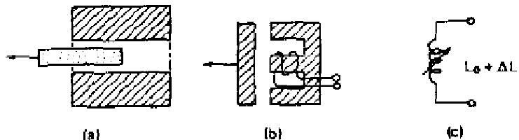
Gambar 3.3. Sensor posisi: (a) Inti bergeser datar (b) Inti I bergser berputar,
(c) Rangkaian variable induktansi

Rangkaian pembaca perubahan induktansi
      - dua induktor disusun dalam rangkaian jembatan, satu sebagai dummy
      - tegangan bias jembatan berupa sinyal ac
      - perubahan induktasi dikonversikan secara linier menjadi perubahan tegangan

Sensor mekanis

Sensor mekanis adalah sensor yang mendeteksi perubahan gerak mekanis seperti perpindahan atau pergeseran, posisi gerak lurus dan melingkar, tekanan, aliran, level, dan sebagainya. Contoh sraingage, sensor kapasitif (mengubah pergeseran menjadi perubahan kapasitansi),sensor induktif, proksimiti dan sebagainya.

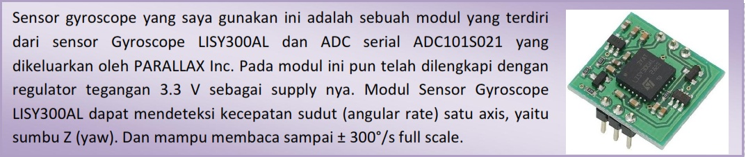

a.Sensor Tekanan
Starin Gage
Prinsip kerja starain gage adalah mengubah tegangan mekanis menjadi sinyal listrik. Besanya tegangan didasarkan pada prinsip bahwa tahanan pengantar berubah dengan panjang dan luas penampang. Tekanan yang diberikan pada kawat menyebabkan kawat bengkok sehingga menyebabkan ukuran kawat berubah dan mengubah tahanannya, seperti terlihat pada gambar 29.

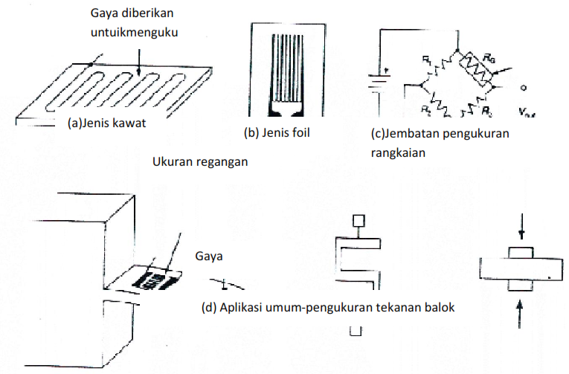
Gambar 30. Penggunaan Sensor Tekan pada Pengukur Regangan Kawat

Sensitifitas sebuah strain gage dijelaskan dengan suatu karakteristik yang dijelaskan dengan factor gage,k, didefinisikan sebagai perubahan satuan tahanan dibagi dengan perubahan satuan panjang karena setiap tekanan yang diberikan kepada bahan akan mempengaruhi panjang bahan, luas permukaan bahan, dan perubahan tahanan.

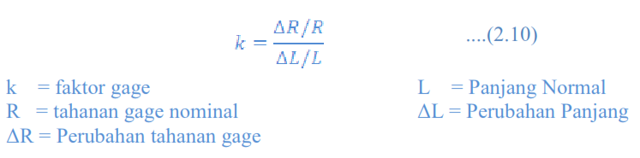

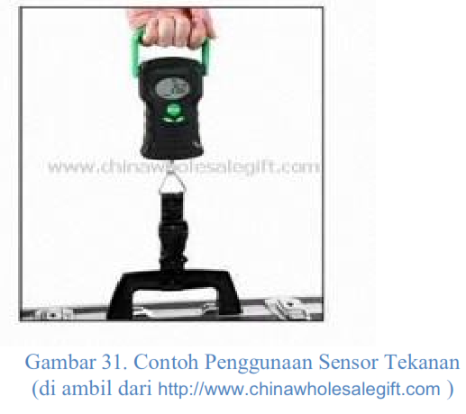

b.Transduser Kapasitif

Memanfaatkan perubahan kapasitansi:
- Akibat perubahan posisi bahan dielektrik diantara kedua keeping
- Akibat pergeseran posisi salah satu keping dan luas keping yang berhadapan langsung
- Akibat penambahan jarak antara kedua keping
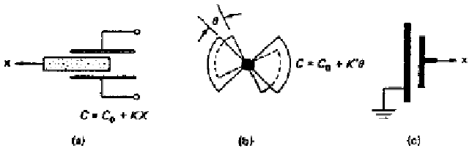

Gambar 32. Sensor posisi kapasitif: (a) pergeseran media mendatar, (b)pergeseran berputar, (c) pergeseran jarak plat

- Cukup sensitif tetapi linieritas buruk
- Nilai kapasitansi berbanding lurus dengan area dan berbanding terbaik dengan jarak
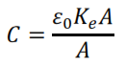
- Rangkaian jembatan seperti pada sensor induktif dapat digunakan dengankapasitor dihubungkan paralel dengan resistansi (tinggi) untuk memberi jalur DCuntuk input op amp
- Alternatif kedua mengubah perubahan kapasitansi menjadi perubahan frekuensiosilator.
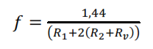
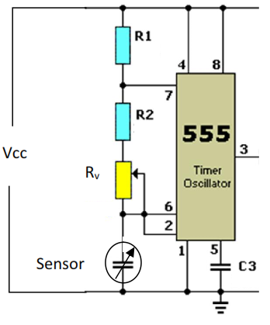

Gambar 33. Pemakaian sensor Humidity pada rangkaian elektronik:
kapasitansi menjadi frekuensi

- Solusi rangkaian murah dengan osilator relaksasi dual inverter CMOS

- Transduser untuk Mendeteksi Pergeseran Akibat Gaya  Transduser yang digunakan untuk mendeteksi perubahan gaya. Prinsip kerja dari transduser ini adalah dengan mengubPah induktansi dari sepasang kumparan atau dengan mengubah induktansi kumparan tunggal. Dengan mengubah jangkar feromagnetik yang digeser oleh gaya yang akan diukur, dengan mengubah fermeabilitas medium. | Deskripsi  Produk ini merupakan sensor yang mampu mendeteksi getaran, yang emudian sinyal getaran ini diteruskan ke output digital. Digunakan sebagai saklar digital. Penggunaannya sangat mudah, cukup hubungkan dengan pin digital Arduino Anda melalui I/O Expansion Shield.  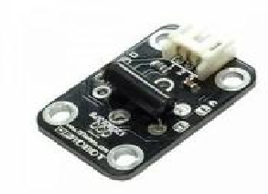

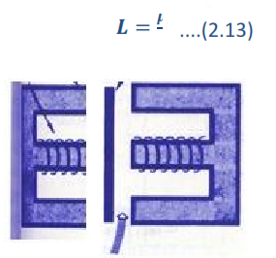
Gambar 34. Induktor Kumparan Dobel
(William D.C, 1993)

Dari persamaan dan gambar di atas sebuah induktor dapat digunakan untuk mendeteksi pergeseran benda gaya, benda yang digeser – geser karena perubahan gaya akan mempengaruhi konstanta permeabilitas dari induktor tersebut, menggeser benda sama artinya dengan mengubah µr sehingga harga induktansi akan berubah (untik PTE). Kesimpulannya bahwa sensor ini dapat mendeteksi perubahan gaya yang dibaca sebagai perubahan induktasi.

- Transducer perpindahan menggunakan resistansi terubah
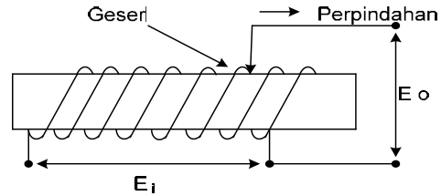
Gambar 35. Sensor Perpindahan
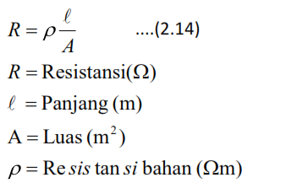

Harga resistansi berbanding lurus dengan l sehingga jika panjang resistor perubah maka resistansinya berubah. Denganmemberi sumber dari luar maka akan didapatkanperpindahan berbanding lurus dengan tegangan keluaran.

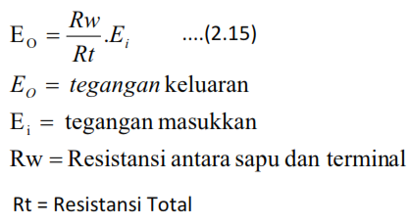

C.Rangkuman 2
Syarat umum sebuah sensor adalah linieritas, sensitivitas tanggapan waktu, dan
jangkauan.

- Untuk mendeteksi panas antara lain dapat menggunakan sensor : thermocouple, RTD, thermistor, bimetal, IC sensor LM35.
- Untuk mendeteksi intensitas cahaya dapat menggunakan sensor : Fotolistrik.Fotodioda, LDR, Fotofoltaic, Cell Foto Emisive, Foto Multypier, Foto Transistor.
- PenggunaanLM35 mempunyai linieritas yang bagus dan jangkauan pengukuran antara -55⁰C sampai dengan 155⁰C.
- Thermocouple pada prinsipnya menggunakan perbedaan suhu antar sambungan penghantar menyebabkan terbangkitnya tegangan DC yang kecil.
- Strain gage mengubah tegangan mekanis menjadi perubahan tahanan listrik. Tahanan listrik yang dihasilkan dapat diubah menjadi tegangan dengan cara menggunakanjembatan Wheatstone.
- Fotovoltaic atau sel solar adalah sensor cahaya mengubah energi cahaya langsungmenjadi energi listrik
- Fotolistrik dapat mengubah intensitas cahaya menjadi arus listrik dalam orde mikroampere.

c.Tugas 2
Cari spesifikasi dan cara kerja berbagai sensor yang ada dipasaran!

